Лабораторная работа №2
НАКЛЕП РЕКРИСТАЛИЗАЦИЯ.
Цель работы: Изучение влияния холодной пластической деформации на упрочнение малоуглеродистой стали. Изучение влияния температуры рекристаллизации на свойства холоднодеформированной стали.

1.Задание

1. Определить степень упрочнения стали после холодной деформации осадкой на прессе.
2. По графику разупрочнения деформированной стали, при нагреве определить температуру возврата и рекристаллизации.

2. Схема сдвиговой деформации скольжением линейной дислокации /последовательно во времени а, б, в/
.
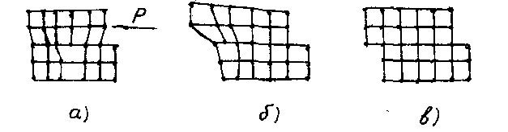

Схема двойникования кристалла при деформации и вид микроструктуры двойникования металла.

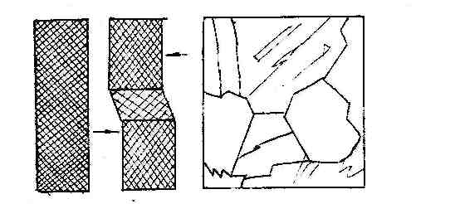
 |  |  |  |  |  | Лит |  |  | Масса |  | Масштаб
Изм | Ред | Фамилия | Подпись | Дата
Выполнил
Проверил
 |  |  |  |  |  | Лист |  |  |  | Листов
 |  |  |  |  |  | БГА РФ Гр.

3. Схема изменения строения деформированного металла при нагреве; а - наклеп, б - возврат, в - первичная рекристаллизация,
г - собирательная рекристаллизация.
.

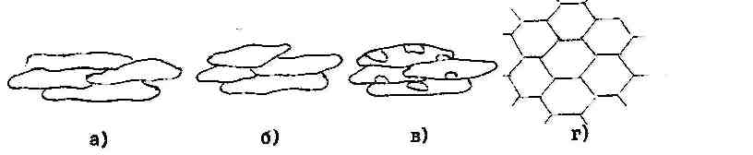

5.ОБОРУДОВАНИЕ, ПРИБОРЫ, МАТЕРИАЛЫ:

1. Комплект образцов стали с различной степенью деформации.
2. Твердомер ТК-2.
3. Штангенциркуль.
4. Термические печи.
5. Наждачная бумага.

 |  |  |  |  | Лист
Изм | ред |  | Подпись

5. Экспериментальная часть.

Протокол испытаний №1
№ образца | Материал | Высота образца | Степень деформации | Твердость

График упрочнения стали при деформации.

HRC
%
Протокол испытаний №2

№ образца | Материал | Твердость |  |  | Примечание
№ образца | Материал | +20^{о} | +400^{о} | +650^{о} | Примечание

График разупрочнения стали при нагреве

HRC
T
 |  |  |  |  | Лист
Изм | ред |  | Подпись

6. Выводы по проделанной работе.

Проделав данную работу мы изучили влияние холодной пластической деформации на упрочнение малоуглеродистой стали, а также влияние температуры рекристаллизации на свойства холоднодеформированной стали определив степень упрочнения стали после холодной деформации осадкой на прессе и проследив зависимость разупрочнения деформированной стали от температуры, при нагреве.

 |  |  |  |  | Лист
Изм | ред |  | Подпись

